16 JUNI 2023

DB STRUCTURE AND  
INFRASTRUCTURE REPORT

APLIKASI DEPOSITO SYARIAH   
BPRS HARTA INSAN KARIMAH

PT. DATA SAINS INTEKNOVA

EAST SQUARE BUSINESS CENTRE

Jl. Pemuda No. 65 Rawamangun Jakarta Timur 13220

Telp: 021-82740286

Dokumen ini disiapkan dan diawasi oleh:



# PT. DATA SAINS INTEKNOVA

East Square Business Centre Jl. Pemuda No. 65 Rawamangun Jakarta Timur 13220 – Indonesia

# DB STRUCTURE AND INFRASTRUCTURE

Aplikasi Deposito Syariah

Nomor Dokumen: HIK/SIM/VI-23/001 ???  
Disiapkan untuk:



# PT. Karimah Syariah Teknologi

Jl. Dr. Suratmo No. 318  
Semarang, Jawa Tengah – Indonesia

2023

**LEMBAR PERSETUJUAN**

Dokumen ini telah disetujui bersama oleh:

|  |  |  |  |  |
| --- | --- | --- | --- | --- |
| No | Nama | Posisi | Perusahaan | TTD |
|  |  |  |  |  |
|  |  |  |  |  |
|  |  |  |  |  |
|  |  |  |  |  |
|  |  |  |  |  |
|  |  |  |  |  |
|  |  |  |  |  |

Dokumen ini menjadi acuan dalam pengembangan aplikasi Deposito Syariah di   
BPRS HARTA INSAN KARIMAH

**DAFTAR ISI**

1. Struktur Database 5

a. Database Utama **Error! Bookmark not defined.**

b. Database Transaksi 6

c. Database Customer Service 7

2. Bisnis Proses Aplikasi Deposito Syariah 8

a. Registrasi Nasabah dan Mitra BPR **Error! Bookmark not defined.**

b. Registrasi Admin Mitra dan Staff Mitra **Error! Bookmark not defined.**

c. Pembelian dan Validasi **Error! Bookmark not defined.**

d. Penarikan Dana dan Validasi **Error! Bookmark not defined.**

e. Penanganan Komplain **Error! Bookmark not defined.**

f. Updating Splash Screen **Error! Bookmark not defined.**

g. Updating Promo Mitra BPR **Error! Bookmark not defined.**

h. Updating Tenor **Error! Bookmark not defined.**

i. Updating Bagi Hasil **Error! Bookmark not defined.**

j. Pemberian Bagi Hasil untuk Penarikan Dana (Optional) **Error! Bookmark not defined.**

3. Tampilan Login Page Error! Bookmark not defined.

4. Tampilan Register Mitra BPR (Admin) Error! Bookmark not defined.

5. Tampilan Register Nasabah Page Error! Bookmark not defined.

6. Tampilan Validasi Nasabah Error! Bookmark not defined.

7. Tampilan Tambah Produk Deposito (Admin Mitra BPR) Error! Bookmark not defined.

8. Tampilan Daftar Deposito (Nasabah) Error! Bookmark not defined.

9. Tampilan Pengajuan Pembelian (Nasabah) Error! Bookmark not defined.

10. Tampilan Pengajuan Penarikan (Nasabah) Error! Bookmark not defined.

11. Tampilan Validasi Pengajuan Pembelian (Admin BPR) Error! Bookmark not defined.

12. Tampilan Validasi Pengembalian (Admin BPR) Error! Bookmark not defined.

13. Tampilan Validasi Penarikan Dana Deposito Error! Bookmark not defined.

14. Tampilan Detail Nasabah Error! Bookmark not defined.

15. Tampilan Detail Produk dan Neraca Mitra (Nasabah) Error! Bookmark not defined.

16. Tampilan Dashboard Nasabah Error! Bookmark not defined.

17. Tampilan Dashboard Mitra Error! Bookmark not defined.

18. Laporan Error! Bookmark not defined.

19. Tampilan Log / Notifikasi Mitra dan Nasabah Error! Bookmark not defined.

20. Tampilan Portal Web Error! Bookmark not defined.

21. Tampilan Admin Customer Service Error! Bookmark not defined.

22. Tampilan Monitoring Services, dan Database Error! Bookmark not defined.

# 

# Struktur Database

Berikut ini adalah detail Rancangan database dan relasi antar table untuk pengembangan aplikasi Deposito Syariah yang mengacu pada standarisasi perbankan dan OJK.

## Struktur Tabel Database Utama dan Relasi Antar Tabel

Database ini berisikan data-data Mitra BPR, Produk Mitra BPR, Nasabah, dan User yang bertugas sebagai Admin Aplikasi.

1. **Struktur Tabel**

|  |  |  |  |  |  |  |  |  |  |  |
| --- | --- | --- | --- | --- | --- | --- | --- | --- | --- | --- |
| **Tb Users** | |  | **Tb Nasabah** |  |  | **Tb Mitra BPR** | |  | **Tb Produk** |  |
| Nama Kolom | Tipe Data |  | Nama Kolom | Tipe Data |  | Nama Kolom | Tipe Data |  | Nama Kolom | Tipe Data |
| (PK) id  username  email  phone  otp | int  varchar(255)  varchar(255)  varchar(255)  varchar(255) |  | (PK) id  (FK) id_user  (FK) id_validator  nama  ktp | int  int  int  varchar(255)  varchar(255) |  | (PK) id  (FK) id_user  (FK) id_validator  (FK) kode_bank  nama | int  int  int  int  varchar(255) |  | (PK) id  (FK) id_mitra  no_produk  minimal  target | int  int  varchar(255)  varchar(255)  varchar(255) |
| password | varchar(255) |  | image_ktp | varchar(255) |  | no_npwp | varchar(255) |  | bagi_hasil | varchar(255) |
| store_token | text |  | image_selfie | varchar(255) |  | no_akta_pendirian | varchar(255) |  | tenor | varchar(255) |
| reset_token | text |  | tmpt_lahir | varchar(255) |  | tgl_pendirian | date |  | start_date | date |
| role | int |  | ibu_kandung | varchar(255) |  | no_pengesahan_akta | varchar(255) |  | end_date | date |
| status | int |  | id_privy | varchar(255) |  | tgl_pengesahan_akta | date |  | created_at | datetime |
| kriptorone | varchar(255) |  | id_bank | int |  | nama notaris | varchar(255) |  | updated_at | datetime |
| kriptortwo | varchar(255) |  | norek | varchar(255) |  | lokasi notaris | varchar(255) |  |  |  |
| created_otp | datetime |  | status_pernikahan | int |  | no_ijin | varchar(255) |  | **Tb** **Neraca** |  |
| created_at | datetime |  | jenis_pekerjaan | int |  | tgl_ijin | date |  | Nama Kolom | Tipe Data |
| updated_at | datetime |  | alamat | varchar(255) |  | kota | int |  | (PK) id | int |
|  |  |  | alamat_kerja | varchar(255) |  | alamat | varchar(255) |  | (FK) id_mitra | int |
| **Tb Kota** |  |  | penghasilan | int |  | npwp_provinsi | varchar(255) |  | asset | varchar(255) |
| Nama Kolom | Tipe Data |  | nama_ahli_waris | varchar(255) |  | npwp_kota | varchar(255) |  | kewajiban | varchar(255) |
| (PK) id | int |  | ktp_ahli_waris | varchar(255) |  | npwp_alamat | varchar(255) |  | ekuitas | varchar(255) |
| (U) kota | varchar(255) |  | image_ktp_ahli_waris | varchar(255) |  | website | varchar(255) |  | created_at | datetime |
| provinsi | varchar(255) |  | hub_ahli_waris | varchar(255) |  | mulai_beroprasi | Date |  | updated_at | datetime |
|  |  |  | phone_ahli_waris | varchar(255) |  | nama_pengurus | varchar(255) |  |  |  |
| **Tb Norek Mitra** |  |  | validasi | Int |  | jabatan_pengurus | varchar(255) |  | **Tb log_app** |  |
| Nama Kolom | Tipe Data |  | created_at | datetime |  | phone_pengurus | varchar(255) |  | Nama Kolom | Tipe Data |
| (PK) id | int |  | updated_at | datetime |  | id_bank | int |  | (PK) id | int |
| (FK) id_mitra | int |  |  |  |  | norek_bank | varchar(255) |  | (FK) id_user | int |
| (FK) id_bank | int |  | **Tb Bank** |  |  | id_privy | varchar(255) |  | keterangan | text |
| atas_nama | varchar(255) |  | Nama Kolom | Tipe Data |  | logo | varchar(255) |  | notifikasi | int |
| created_at | datetime |  | (PK) id | int |  | validasi | Int |  | created_at | datetime |
| updated_at | datetime |  | nama | varchar(255) |  | keterangan | varchar(255) |  |  |  |
|  | **Legend** |  | kode | varchar(10) |  | db_name | varchar(255) |  | **Tb COA** |  |
| **(PK) = Primary Key** | |  | alamat | varchar(255) |  | created_at | datetime |  | Nama Kolom | Tipe Data |
| **(FK) = Foreign Key** | |  |  |  |  | update_at | datetime |  | (PK) id | int |
| **(U) = Unique Data** | |  |  |  |  |  |  |  | (U) kode | varchar(255) |

## Database Transaksi

Database ini berisikan data transaksi tiap mitra dan data rekap tiap bulan agar kalkulasi transaksi dapat dilakukan dengan lebih cepat.

1. **Struktur Tabel**

|  |  |  |  |  |  |  |  |  |
| --- | --- | --- | --- | --- | --- | --- | --- | --- |
| **Tb Transaksi** | | |  | | **Tb Rekap** | |  | |
| Nama Kolom | Tipe Data |  | | Nama Kolom | | Tipe Data | |
| (PK) id  (FK) id_mitra  (FK) id_nasabah  (FK) id_coa  (FK) id_produk | int  int  int  int  int |  | | (PK) id  (FK) id_mitra  (FK) id_coa  tahun  bulan | | int  int  int  varchar(255)  varchar(255) | |
| amount | varchar(255) |  | | jenis | | int | |
| bagi_hasil | varchar(255) |  | | kriptorone | | varchar(255) | |
| bukti_transfer | varchar(255) |  | | kriptortwo | | varchar(255) | |
| tenor | int |  | | created_at | | datetime | |
| aro | int |  | |  | |  | |
| tgl_approve | datetime |  | |  | |  | |
| jenis | int |  | |  | |  | |
| status | int |  | |  | |  | |
| kriptorone | varchar(255) |  | |  | |  | |
| kriptortwo | varchar(255) |  | |  | |  | |
| created_at | datetime |  | |  | |  | |

## Database Customer Service

Database ini berisikan data komplain, voice record, chat, dan penilaian layanan terhadap nasbah dan mitra bpr.

1. **Struktur Tabel**

|  |  |  |  |  |  |  |  |
| --- | --- | --- | --- | --- | --- | --- | --- |
| **Tb Komplain** | |  | **Tb Message** |  |  | **Tb QnA** |  |
| Nama Kolom | Tipe Data |  | Nama Kolom | Tipe Data |  | Nama Kolom | Tipe Data |
| (PK) id  (FK) id_nasabah  (FK) id_mitra  (FK) id_admin  (FK) id_transaksi | int  int  int  int  int |  | (PK) id  (FK) id_sender  (FK) id_receiver  (FK) id_komplain  message | int  int  int  int  text |  | (PK) id  pertanyaan  jawaban  predecessor  kategori | int  varchar(255)  varchar(255)  int  varchar(255) |
| (FK) id_qna | Int |  | kriptorone | varchar(255) |  | created_at | datetime |
| jenis_komplain | int |  | kriptortwo | varchar(255) |  | updated_at | datetime |
| nasabah_rate | int |  | created_at | datetime |  |  |  |
| mitra_rate | int |  |  |  |  |  |  |
| admin_rate | int |  |  |  |  |  |  |
| keterangan | text |  |  |  |  |  |  |
| predecessor_komplain | int |  |  |  |  |  |  |
| record_voice | varchar(255) |  |  |  |  |  |  |
| kriptorone | varchar(255) |  |  |  |  |  |  |
| kriptortwo | varchar(255) |  |  |  |  |  |  |
| created_at | datetime |  |  |  |  |  |  |
| updated_at | datetime |  |  |  |  |  |  |

## Database Landing Page

Database ini berisikan data konten dari Landing Page Deposito Syariah.

1. **Struktur Tabel**

|  |  |  |  |  |  |  |  |
| --- | --- | --- | --- | --- | --- | --- | --- |
| **Tb Page** | |  | **Tb Menu** |  |  | **Tb Log Content** | |
| Nama Kolom | Tipe Data |  | Nama Kolom | Tipe Data |  | Nama Kolom | Tipe Data |
| (PK) id  (FK) id_admin  title  content  created_at  updated_at | int  int  varchar(255)  text  datetime  datetime |  | (PK) id  (FK) id_admin  nama  jenis  predecessor  created_at  updated_at | int  int  varchar(255)  int  int  datetime  datetime |  | (PK) id  (FK) id_admin  nama  content  created_at  updated_at | int  int  varchar(255)  text  datetime  datetime |

## Relasi Antar Tabel

Bagian ini menjelaskan relasi antar Database-Tabel dengan lainnya pada semua database yang sudah di gambarkan sebelumnya.

1. **Relasi Antar Database dan Tabel**

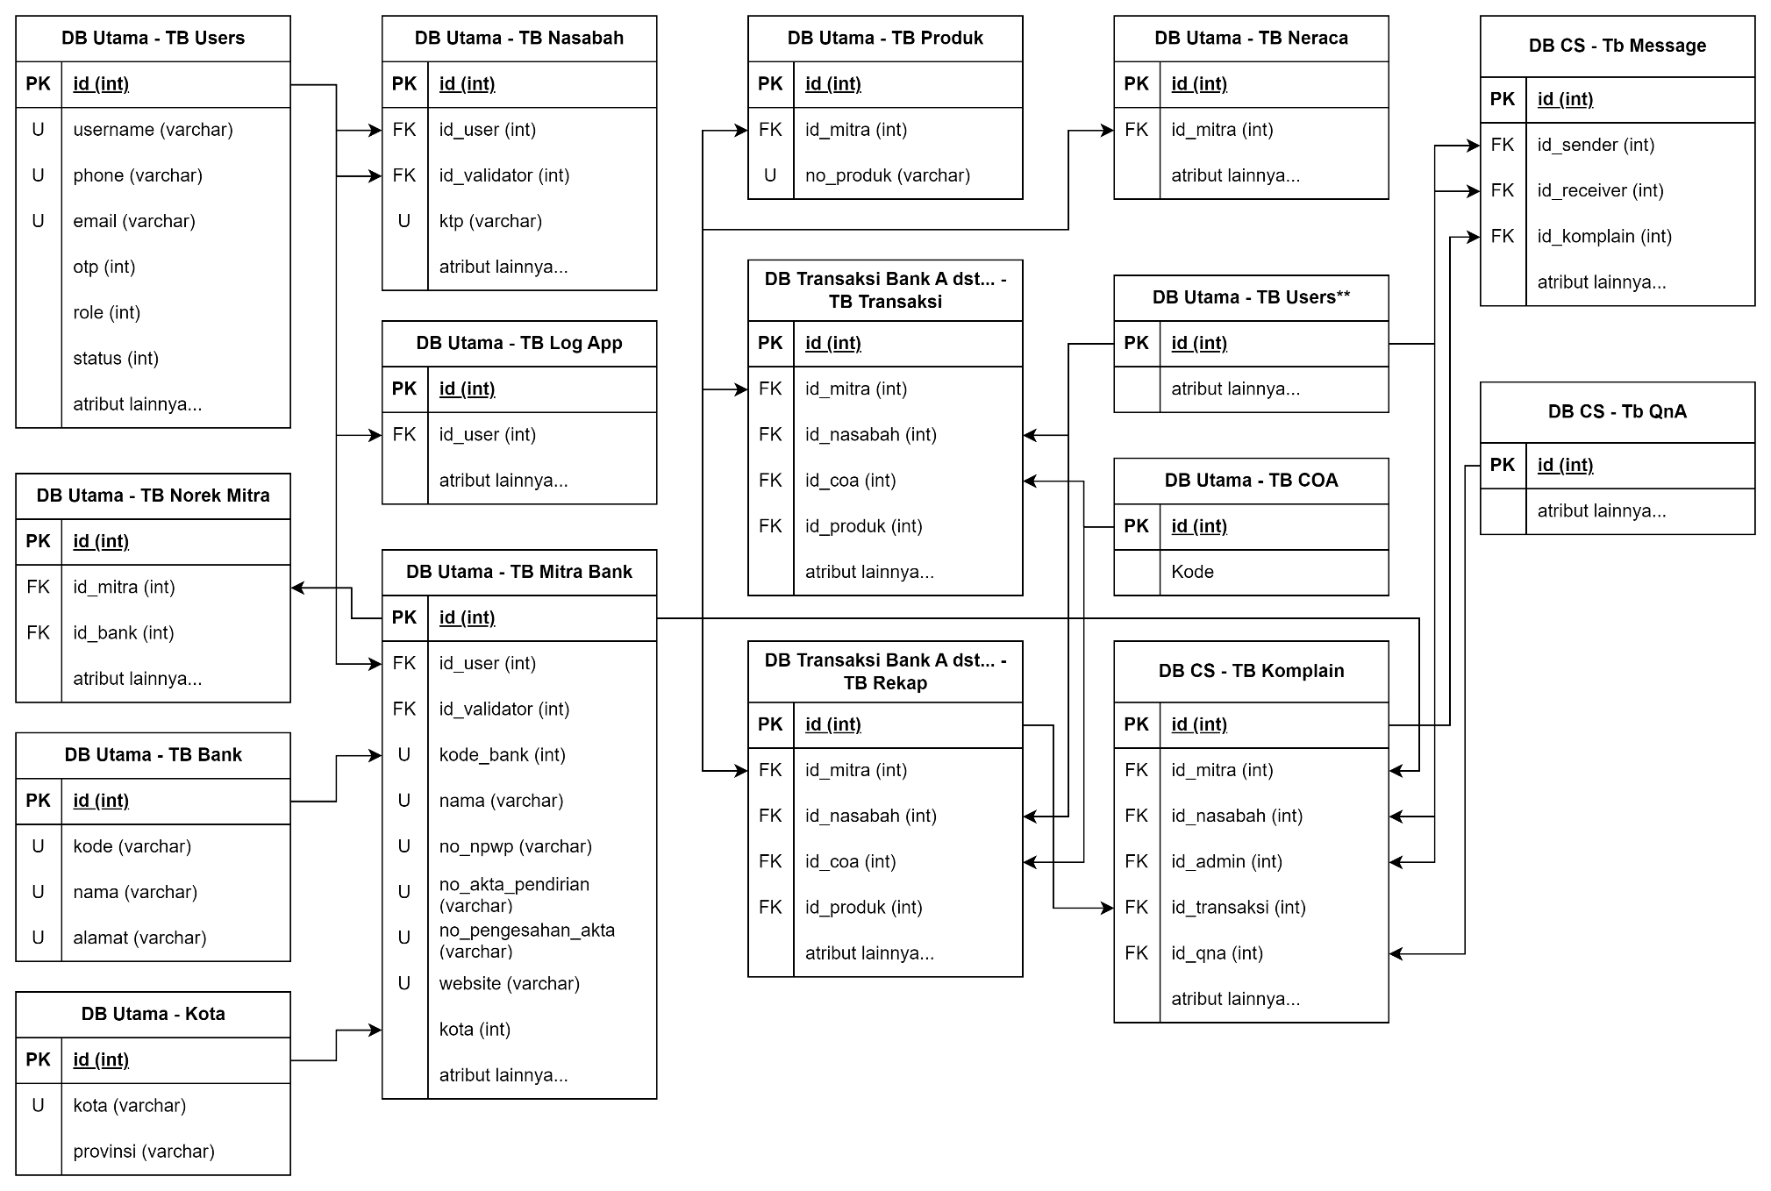

PK = Primary Key  
FK = Foreign Key  
U = Unique  
** = Duplikasi Tabel

# Skema / Sistem Arsitektur

Bagian ini menjelaskan gambaran Skema / Sistem Asitektur aplikasi Deposito Syariah.

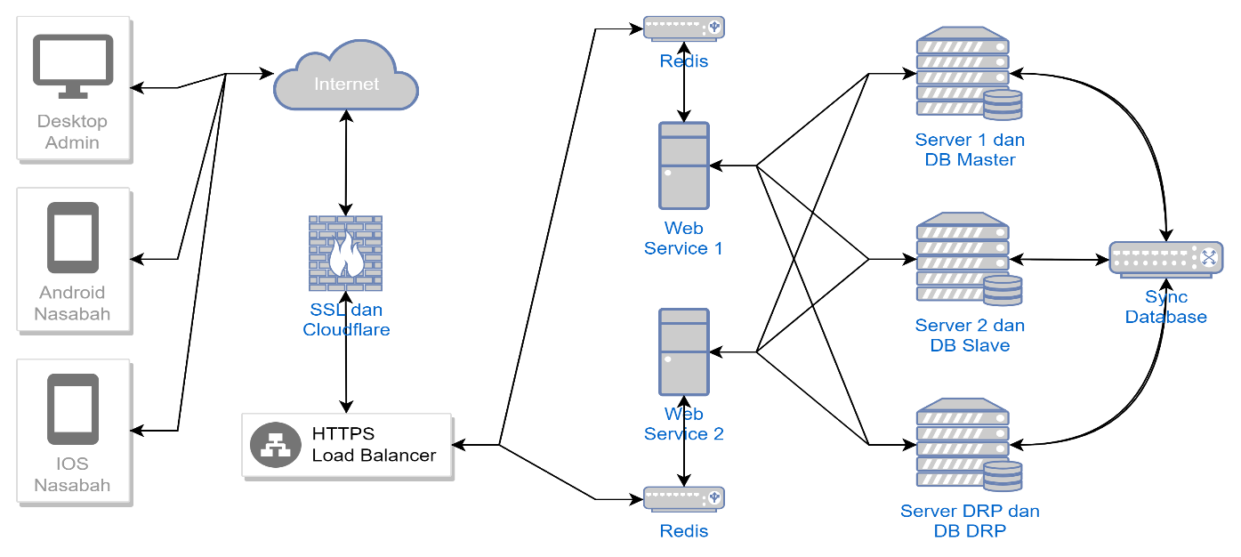

Berikut Penjelasan dari gambar diatas:

* User akan membutuhkan akses internet untuk mengakses aplikasi.
* Kemudian ada tindakan pencegahan dari maleware menggunakan SSL dan Cloduflare.
* Kemudian akan tersambung ke HTTPS Load Balancer untuk mengatur traffic.
* Setelah itu akan tersambung ke Web Service.
* Pada Web Service akan diatur koneksinya ke database, sehingga kinerja Server Database akan maksimal.
* Antara Server Database memiliki Service Sinkronisasi Database, sehingga semua database datanya akan sinkron.

# Teknologi dan Infrastruktur

Pada Bagian ini akan menjelaskan teknologi-teknologi yang digunakan dalam pengembangan Skema / Sistem Arsitektur aplikasi Deposito Syariah.

1. **Teknologi Frontend**

|  |  |
| --- | --- |
| Aplikasi Frontend | Penjelasan |
| Website | Menggunakan teknologi HTML dengan dukungan CSS, Javascript, dan JQuery |
| Android | Menggunakan teknologi React Native sebagai framework dalam pengembangan aplikasi berbasis Android. |
| IOS | Menggunakan teknologi React Native sebagai framework dalam pengembangan aplikasi berbasis IOS. |

1. **Teknologi Keamanan**

|  |  |
| --- | --- |
| Keamanan | Penjelasan |
| Web Service | Menggunakan SSL untuk keamanan komunikasi antara user dengan sever, dan menggunakan Cloudflare dengan solusi keamanan seperti firewall aplikasi web (WAF) yang melindungi situs web dari serangan seperti SQL injection, cross-site scripting (XSS), serangan DDoS dan serangan Brute Force. |

|  |  |
| --- | --- |
| Keamanan | Penjelasan |
| Enkripsi | Data kritis yang disimpan di database sudah dalam bentuk enkripsi yang dilakukan 2 kali, yaitu enkripsi sha256 dan enkripsi dari data sains inteknova |

1. **Teknologi Load Balancer**

|  |  |
| --- | --- |
| Peruntukan | Penjelasan |
| Load Balancer Https | Digunakan untuk mendistribusikan lalu lintas jaringan yang masuk ke sebuah sistem atau aplikasi ke beberapa server backend. |
| Load Balancer Database | Digunakan untuk mendistribusikan lalu lintas jaringan yang masuk ke sebuah database server ke beberapa database server. |

1. **Teknologi Web Service**

|  |  |
| --- | --- |
| RestAPI | Penjelasan |
| Framework Lumen | Digunakan sebagai Web Service menggunakan transaksi data JSON yang dapat dihubungkan dengan berbagai macam platform Frontend Aplikasi berbasis Web, berbasis Android, berbasis IOS dan berbasis dekstop. |

1. **Teknologi Database Server**

|  |  |
| --- | --- |
| Database | Penjelasan |
| SQL Server 2022 | Digunakan standar penggunaan database pada sistem perbankan di Indonesia. |

# Disaster Recovery Plan

Pada Bagian ini akan menjelaskan bagaimana aplikasi akan tetap berjalan meskipun terjadi bencana pada server utama aplikasi Deposito Syariah.